## ТЕХНОЛОГИЯ

## «Развитие речи дошкольников

## посредством театрализованной деятельности»

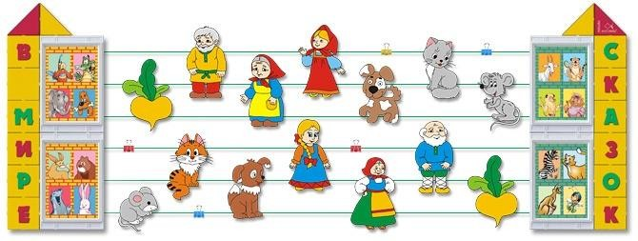

#### Авторы:

**Ушакова О.С.**

**Артемова Л.В.**

Воспитатель

Башкатова Ж.В.

**ПОЯСНИТЕЛЬНАЯ ЗАПИСКА**

#### Духовная жизнь ребёнка полна лишь тогда, Когда он живёт в мире сказок, творчества, Воображения, фантазии, а без этого он Засушенный цветок.

**В. Сухомлинский.**

Современное развитие Российского общества, обостряющее процессы поиска человеком смысла и своего места в нём, приводит к необходимости образования и возрастанию ценности эстетического образования в России. Это обстоятельство носит социальный характер и состоит в том, что в условиях идеологического вакуума именно через искусство происходит в основном передача духовного опыта человечества, способствующего восстановлению связей между поколениями.

Мы знаем, что возможности творческо - эстетическое деятельности в ДОУ не в полной мере используется в целях развития личности ребёнка, в связи с этим система работы по организации данного вида деятельности приобретают особую значимость и становится актуальной. Используя возможности и средства разных видов искусства, можно успешно влиять на формирование личности ребёнка, с самого раннего возраста вкладывая в его душу ростки прекрасного и доброго, развивая его воображение, фантазию, пробуждая стремление к творчеству.

Эстетическое воспитание - система воздействий на выработку и совершенствование в человеке способности воспринимать, тонко чувствовать, ценить и создавать прекрасное.

Как мы знаем из научной литературы, что этика и эстетика в педагогическом процессе всегда тесно взаимосвязаны. Действительно, нельзя научить ребёнка правде, добру без формирования у него понятий "красивое", "некрасивое", "истинное", "ложное", нельзя научить его стремиться к защите правды, добра без умения ценить прекрасное и доброе в людях и окружающей действительности.

Чтобы научить ребёнка дошкольного возраста понимать прекрасное в искусстве, необходимо пройти длинный путь накопления элементарных эстетических впечатлений, зрительных и слуховых ощущений и определённое развитие эмоциональных и познавательных интересов.

Таким образом, специфическое содержание творческо - эстетического воспитания можно определить, как целенаправленный, организованный и контролируемый педагогический процесс формирования в личности эстетического отношения к действительности. Творчество - эстетическое воспитание само по себе осуществляется лишь в тесном единстве со всеми другими видами воспитания.

#### Актуальность

В настоящее время всё чаще поднимается вопрос о том, что необходимо использовать все имеющиеся педагогические ресурсы для эффективного развития ребёнка.

Актуальность работы по данной теме заключается в том, что в дошкольном образовательном учреждении театрализованная деятельность является одной из самых доступных видов искусства для детей, она дает возможность ребенку удовлетворить его любые желания и интересы, познакомиться с окружающим миром во всем его многообразии, активизировать словарь и звуковую культуру речи. Театрализованная деятельность является неисчерпаемым источником развития чувств, переживаний и эмоциональных открытий ребенка. В театральной деятельности ребенок раскрепощается, передает свои творческие замыслы, получает удовлетворение от деятельности, что способствует раскрытию личности ребенка, его индивидуальности, творческого потенциала. Ребенок имеет возможность выразить свои чувства, переживания, эмоции, разрешить свои внутренние конфликты.

Театрализованная деятельность позволяет решить многие проблемы педагогики и психологии, связанные с:

* художественным образованием и воспитанием детей;
* формированием эстетического вкуса;
* нравственным воспитанием;
* развитием памяти, воображения, инициативности, речи;

-развитием коммуникативных качеств;

-созданием положительного эмоционального настроя, снятием напряженности, решением конфликтных ситуаций через театральную игру.

Искусство театра представляет собой органический синтез музыки, танца, живописи, риторики, актерского мастерства, сосредотачивает в единые целые средства выразительности, имеющиеся в арсенале отдельных искусств, тем самым, создает условия для воспитания целостной творческой личности, способствует осуществлению цели современного образования. Театр - это игра, чудо, волшебство, сказка! Театр – одно из ярких эмоциональных средств, формирующих вкус детей. Он воздействует на воображение ребенка различными средствами: словом, действием, изобразительным искусством, музыкой, дети знакомятся с окружающим миром во всем его многообразии через образы, краски, звуки, а умело, поставленные вопросы заставляют их думать, анализировать, делать выводы и обобщения.

Театральная деятельность позволяет уберечь ребенка от эстетической глухоты и позволяет решать многие педагогические задачи, касающиеся формирования выразительности речи, интеллектуального и художественно – эстетического воспитания. Она также является источником развития

эмоционально-эстетического воспитания детей в детском саду. Театрализованная деятельность позволяет формировать опыт социальных навыков поведения благодаря тому, что каждая сказка или литературное произведение для детей дошкольного возраста всегда имеют нравственную направленность (доброта, смелость, дружба и т.д.). Благодаря театру ребенок познает мир не только умом, но и сердцем и выражает свое собственное отношение к добру и злу.

Театрализованная деятельность помогает ребенку преодолеть робость, неуверенность в себе, застенчивость.

Театр в детском саду научит ребенка видеть прекрасное в жизни и в людях, зародит стремление самому нести в жизнь прекрасное и доброе. Таким образом, театр помогает ребенку развиваться всесторонне.

**Театрализованная деятельность** требует проявления всех музыкальных способностей ребенка.

На начальном этапе работы над спектаклем дети прослушивают весь музыкальный репертуар, затем проводится беседа о характере героев. Такой анализ приучает детей внимательно слушать музыку, учит музыкальному воображению. Например, после прослушивания музыкального вступления песни Синьора Помидора из музыкального спектакля «Чипполино», можно задать детям вопросы: «Какая звучит музыка? Какой герой может появиться вместе с этой музыкой и почему?» (музыка сердитая, недобрая, это музыка для Синьора Помидора, потому что он такой же сердитый). Таким образом, у детей появляется свое отношение к герою.

Такие небольшие творческие задания развивают воображение ребенка, способствуют развитию его образного мышления, развивают умение сформулировать и обосновать свой выбор. Детям очень нравятся такие задания, и они с удовольствием выполняют их.

Способность различия и воспроизведения мелодии по слуху (музыкально- слуховые представления) развивается, прежде всего, в пении. В пении формируется весь комплекс музыкальных способностей: эмоциональная отзывчивость на музыку, ладовое чувство, музыкально-слуховые представления, чувство ритма. Так же в пении реализуются музыкальные потребности ребенка, так как любимые песни он может исполнить в любое время по своему желанию.

Развитие музыкальных способностей является одной из задач певческой деятельности. Овладение пением у детей происходит постепенно. На музыкальных занятиях с детьми используются певческие упражнения, направленные на развитие певческих навыков: дикции и артикуляции, певческого дыхания, звукообразования, расширения диапазона голоса, звуковедения, чистоты интонирования.

На музыкальных занятиях мы изучаем особенности каждого ребенка,

отмечаем детей, чисто интонирующих мелодию, пропевающих музыкальную фразу до конца. Так же возможно использование элементов логоритмики: это упражнения для развития координации слова с движением, для развития речевых и мимических движений, для развития мелкой мускулатуры пальцев рук.

Создание домашнего театра - вовлечение в «игру» всех членов семьи опять же объединяет и сближает ребенка и близких. Использование фонограммы: голоса птиц, животных, звуки природы и т.д.

#### ФОРМЫ РАБОТЫ

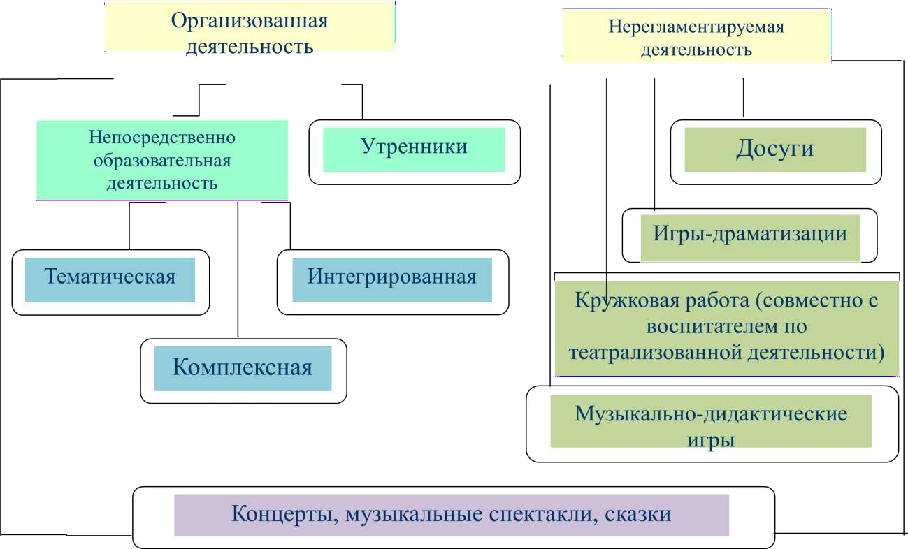

**ЭТАПЫ СОЗДАНИЯ СПЕКТАКЛЯ**

1. Выбор пьесы или инсценировки и обсуждение ее с детьми.
2. Деление пьесы на эпизоды и импровизированный пересказ их детьми
3. Поиски музыкально–пластического решения, постановка танцев
4. Переход к тексту пьесы, уточнение обстоятельств и мотивов поведения персонажей. Работа над выразительностью речи.
5. Репетиции отдельных картин в разных составах с деталями декораций и реквизита, с музыкальным оформлением.
6. Репетиция всей пьесы целиком с элементами костюмов, реквизита и декораций.
7. Премьера спектакля. Обсуждение со зрителями и участниками

спектакля.

1. Повторные показы спектакля. Подготовка выставки рисунков по спектаклю, стенда с фотографиями.

**В музыкальных, кукольных спектаклях, инсценировках и драматизациях** музыкальное сопровождение и пение является одним из основных видов музыкальной деятельности. Музыка рождает способность переживать настроения, душевное состояние героя, которое отражено в песне, в танцевальной импровизации. Беседа об эмоционально-образном содержании песни помогает настроить ребят на выразительное ее исполнение, а музыка настраивает детей на творческое выражение характера персонажа. При распределении ролей в спектакле учитываются способности, желание ребенка, его голосовые данные. Есть спектакли, в которых принимает участие вся группа детей. Яркая образность мелодий, юмор, участие всего детского коллектива, создают желание петь даже самых застенчивых и малоактивных детей. Работа над спектаклями способствует развитию эмоций, речи, движений. При этом создается творческая атмосфера, способствующая тому, что голоса детей постепенно приобретают естественное звучание, в них появляется певучесть и звонкость.

Основу эмоциональной отзывчивости на музыку составляет и чувство ритма. Музыкальный ритм позволяет передавать в движениях изменения в настроении музыки. Для развития этой музыкальной способности на музыкальных занятиях используются музыкально-ритмические движения: хлопки, притопы, плавные или отрывистые движения рук, ног, и т. д.

Углубить восприятие и понимание музыкального произведения, сформировать музыкально-ритмические двигательные навыки помогает **музыкальная игра.** Музыка усиливает эмоциональную сторону игры, погружает ребенка в мир сказочных персонажей; формирует ритмичность движений, их координацию, пространственную ориентацию. Упражнения, выполненные под музыку, способствуют так же общей коррекции движения путем мышечного расслабления, увеличения объема произвольных движений.

В спектакле содержание музыки, ее характер, образы передаются в движениях. В процессе работы над спектаклем дети учатся воспринимать развитие музыкальных образов и выражать их в движениях, согласовывать движения с характером музыки (например, злой волк, веселый Петрушка, хитрая лиса и т.д.)

В процессе работы над спектаклем, ребята слушают музыку, поют, двигаются, что делает их восприятие активным, усиливает интерес к музыке, совершенствует артистические навыки детей, навыки хорового и сольного пения, умение внимательно слушать музыку и в движении передать ее характер и характер персонажей спектакля.

В. А. Сухомлинский считал, что «музыка – воображение – фантазия – сказка

* творчество – такова дорожка, идя по которой ребенок развивает свои духовные силы».

Через все виды музыкальной деятельности проходит синтез звучащего жеста, слова, положенного на ритмическую основу. Через пение развивается мелодический слух, речь, артикуляционный аппарат, ребенок учится слушать себя и других.

**Цель:** создание условий для развития творческого потенциала личности, воспитания и творческой самореализации и формирование культурных ценностей у детей дошкольного возраста.

**Задачи:**

* + Воспитывать устойчивый интерес к театральной игровой деятельности.
  + Приобщать детей к театральной культуре (знакомить с устройством театра, театральными жанрами, с разными видами кукольных театров).
  + Расширять представление детей об окружающей действительности, уточнять представление детей о предметах и явлениях, окружающих их.
  + Создать условия для развития творческой активности детей в театрализованной деятельности (поощрять исполнительское творчество, развивать способность, свободно и раскрепощено держаться при выступлении, побуждать к импровизации средствами мимики, выразительных движений, интонации и т.д.).
  + Развивать диалогическую речь в процессе театральной игровой деятельности.
  + Учить использовать разные формы взаимодействия между детьми в театрализованной игре.
  + Побуждать детей импровизировать на тему знакомых сказок, стихов и рассказов, придумывать новые сказки.
  + Развивать представление о нравственных качествах человека, эмоциональное осознание самого себя.
  + Стимулировать развитие внимания, памяти, мышления, воображения.
  + Расширять нравственные представления посредством театральной деятельности.
  + Обеспечить условия для взаимосвязи театрализованной с другими видами деятельности в едином педагогическом процессе музыкальных занятий, досугов и развлечений.

Режиссерские игры

Игры-драматизации

Импровизация

***Классификация театрализованных игр***

Игры-имитации

Различные виды театров (настольный, теневой, на фланелеграфе, и др.)

Инсценировки и спектакли

Ролевые диалоги

Игры-драматизации с пальчиками



Игры-драматизации с куклами би-ба-бо

#### Классификация театрализованных игр

* Режиссерские игры
* Игры-драматизации
* Настольный театр
* Теневой театр
* Театр на фланелеграфе
* Игры-драматизации с пальчиками
* Игры-драматизации с куклами би-ба-бо
* Импровизация
* Игры-имитации
* Ролевые диалоги
* Инсценировки и спектакли

Содержание нашей работы включает в себя насколько блоков:

-просмотр кукольных спектаклей и беседы по ним;

-игры-драматизации

-подготовку и разыгрывание разнообразных сказок и инсценировок;

-упражнения по формированию выразительности исполнения, развития мимики и образности движений.

* отдельные упражнения по этике;
* упражнения в целях социально- эмоционального развития детей.

Содержание, формы и методы проведения данных занятий должны преследовать одновременное выполнение трёх основных целей:

-развитие речи и навыков театрально- исполнительской деятельности

* создание атмосферы творчества и правильного общения
* социально - эмоциональное развитие детей.

***Развивающая***

***предметно-пространственная среда в группах***

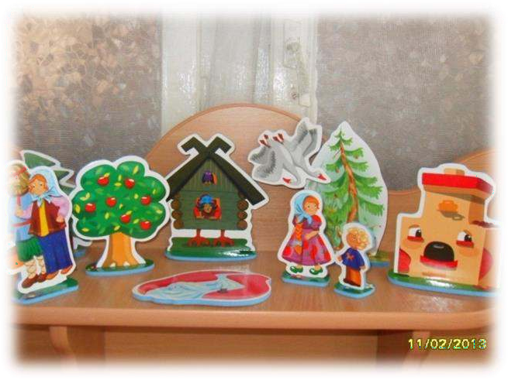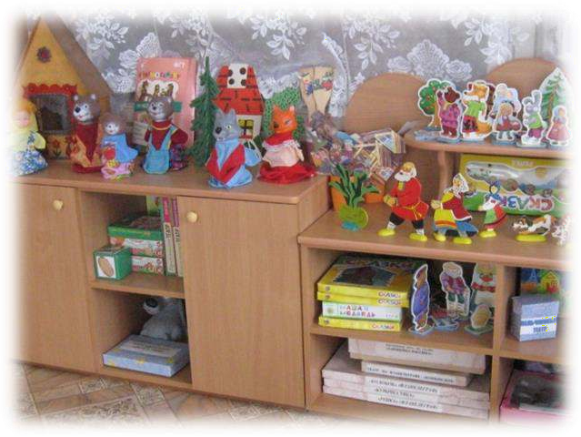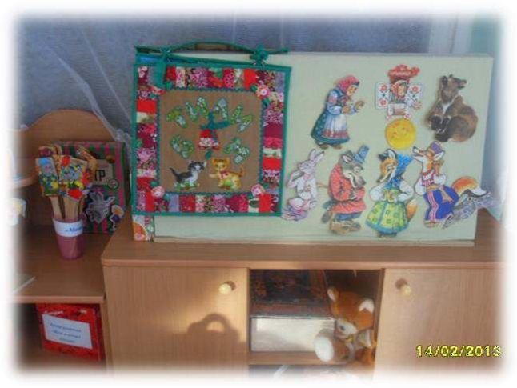

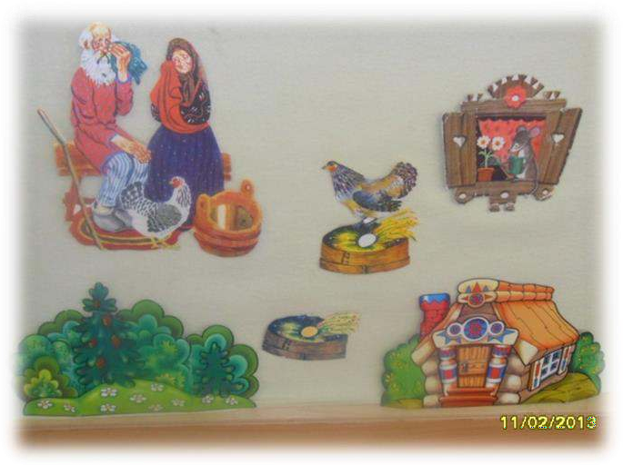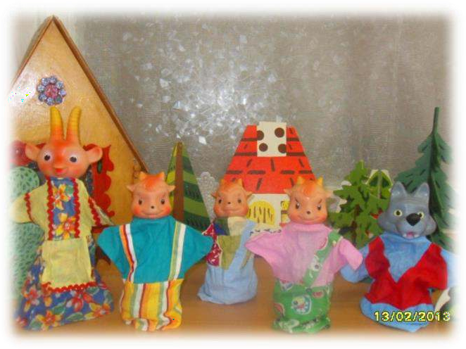

***Перспективный план работы по организации театрализованной деятельности с детьми 2-3 лет.***

|  |  |  |
| --- | --- | --- |
| **Форма проведения** | **Задачи** | **Месяц проведения** |
| Показ различных видов театров по мотивам русских  народных сказок  (настольный театр, театр би-ба-бо, театр на фланелеграфе, на ложках, пальчиковый и другие) | Ознакомление детей с творчеством русского народа, воспитание умения сопереживать героям, разделять их чувства, вызов эмоционального отклика от просмотра театрализованных представлений и участия в играх-драматизациях. | В течение года |
| 1.«Где была киска?» | 1. Формировать у детей живой интерес к театрализованной игре, желание участвовать в общем действии и использовать все окружающее пространство. 2. Стимулировать эмоциональное восприятие детьми театрализованной игры и активное участие в ней; развивать имитационные способности. 3. Стимулировать эмоциональное восприятие детьми сказки, пополнять словарь лексикой, отражающей эмоциональное состояние человека. 4. Учить детей эмоционально проговаривать фразы, развивать фантазию, творческие способности, ассоциативное мышление. | Сентябрь |
| 2.«Я люблю свою лошадку» |  |
| 3.«Золотая осень» |  |
| 4.«Прогулка в лес» |  |
| 1.«Вот пришла я в огород!» | 1. Учить отождествлять себя с театральным персонажем, воспитывать партнерские отношения в игре. 2. учить детей свободно двигаться, используя все окружающее пространство; воспитывать эмоционально-образное восприятие содержания небольших стихотворений. 3. Развивать имитационные навыки, вызвать эмоциональный отклик на театрализацию знакомых произведений. 4. воспитывать умение эмоционально общаться, развивать способность работать с   воображаемыми предметами. | Октябрь |
| 2. «Корзина с фруктами» |  |
| 3. «Идет бычок, качается» |  |
| 4. «В гости к Дашеньке» |  |

|  |  |  |
| --- | --- | --- |
| 1. «Выходили утки на  лужок» | 1. Развивать фантазию и умение   ориентироваться в пространстве, развивать навыки имитации.   1. Вызвать положительный отклик на игровую ситуацию, вовлекать в двигательную импровизацию. 2. Формировать активное доброжелательное отношение к окружающим. Развивать мимическую выразительность. 3. Вовлечь детей в игровую ситуацию, развивать чувство ритма. | Ноябрь |
| 2. «В гостях у кукол» |  |
| 3. «Давайте жить дружно» |  |
| 4. «Напечем пирожков» |  |
| 1.« В гостях у  Козочки» | 1. Учить детей отгадывать загадки,   развивать ассоциативное мышление, исполнительские умения через подражание повадкам животных.   1. Развивать фантазию и умение ориентироваться в пространстве, формировать произвольное внимание, активизировать интерес к театральному искусству. 2. Приобщать детей к подготовке новогоднего праздника, учить следить за сюжетом спектакля, вызвать положительные эмоции. 3. Приобщать детей к новогоднему празднику; вызвать эстетические чувства; побуждать к свободной пляске. | Декабрь |
| 2. «Белоснежные снежки» |  |
| 3. «Звери встречают Новый год» |  |
| 4. «Елочная песенка» |  |
| 1.«Лошадки бегут по снегу» | 1. Побуждать детей к двигательной импровизации; развивать интонационную выразительность голоса. Побуждать детей к двигательной импровизации; развивать интонационную выразительность голоса. 2. Учить произносить звукоподражательные слова с интонацией, развивать наблюдательность, фантазию. 3. Побуждать к участию в театрализованной игре, формировать умение выражать эмоциональное состояние. 4. Побуждать к активному участию в театрализованной игре, учить эмоционально,   воспринимать сказку. | Январь |
| 2. «Зимние забавы» |  |
| 3. «Зайке холодно зимой» |  |
| 4. «Баю – бай» |  |
| 1.«Шишечки» | 1. Учить детей вслушиваться в сюжет   сказки, отвечать на вопросы по знакомой сказке; побуждать к импровизации.   1. Дать детям представление о восходящей   и нисходящей интонации речи; учить соотносить сюжет и действие; вызвать | Февраль |
| 2.«Катание на санках» |  |

|  |  |  |
| --- | --- | --- |
| 1. «Калачи из печи» 2. «Метели зашумели» | эмоциональный отклик на игру.   1. Знакомить детей с русским народным творчеством, воспитывать поэтическое восприятие. Вовлекать в совместное пересказывание знакомой сказки; побуждать к игре с движением. 2. Учить детей вслушиваться в интонацию голоса воспитателя и подражать ей, пересказывать сюжет знакомой сказки. Развивать двигательную активность. |  |
| 1. «Пришла весна» 2. «Мама согревает» 3. «Петрушкин концерт» 4. «Вот поезд наш едет» | 1. Учить сочетать напевную речь с   пластичными движениями.   1. Вызвать у детей доброе отношение к сюжету игры; вовлекать в игру-импровизацию, учить соответствовать образу роли. 2. Вызвать эмоциональный отклик на зрелищное представление, пробуждать интерес к театрализованной игре. 3. Вовлечь детей в игру-путешествие, развивать чувство ритма. | Март |
| 1.«Капают капели» | 1. Знакомить детей с приметами весны,   учить соотносить природные явления и музыкальные образы, побуждать выражать образ в двигательной импровизации.   1. Дать детям представление о жизненной логике сюжетно-ролевой игры, учить относиться к кукле как к живому существу, вовлекать в ролевое взаимодействие. Развивать речь и мышление. 2. Развивать воображение детей; побуждать к двигательной активности и самостоятельности в импровизации. 3. Побуждать детей к выразительному   звукоподражанию; учить исполнять роли в коллективной импровизации. | Апрель |
| 2. «Обед для кукол» |  |
| 1. «Солнечные зайчики» 2. «Волшебная дудочка» |  |
| 1.«Плывут кораблики» | 1. Развивать речь детей, побуждать к   вхождению в роль, учить действовать в импровизации самостоятельно.   1. Развивать эстетическое отношение к миру, развивать чувство ритма; побуждать к пляске. Учить отзываться на контрастное настроение в музыке; пересказывать знакомую сказку. 2. Воспитывать уважение к труду,   вызывать творческую активность, побуждать к вхождению в роль. | Май |
| 2. «Дождик, пуще!» |  |
| 3. «Подрастай, молодой дубок» |  |

|  |  |  |
| --- | --- | --- |
| 4. «Водичка, умой мое  личико» | 4. Учить детей следить за сюжетом игры,  воспитывать навыки самообслуживания и гигиены, развивать двигательную активность. |  |

***Перспективный план работы по организации театрализованной деятельности с детьми***

***дошкольного возраста 3-4 лет.***

|  |  |  |
| --- | --- | --- |
| **Форма проведения** | **Задачи** | **Месяц проведения** |
| Показ различных видов театров по мотивам русских  народных сказок  (настольный театр, театр би-ба-бо, театр на фланелеграфе, на ложках, пальчиковый  и другие) | Ознакомление детей с творчеством русского народа, воспитание умения сопереживать героям, разделять их чувства, вызов эмоционального отклика от просмотра театрализованных представлений и участия в играх-драматизациях. | В течение года |
| 1. Игра-ситуация   «Травка-муравка»   1. Игра-ситуация   «Лягушата в болоте»   1. Игра-ситуация   «Жили у бабуси»   1. Игра-ситуация   «Где ночует солнце?» | 1. Ввести детей в игровую ситуацию; дать положительный эмоциональный заряд; развивать интонационную выразительность голоса, воспитание бережного отношения к природе, родному краю. 2. Развивать воображение детей, навыки диалога. Учить использовать выразительные интонации, соотносить содержание сюжета с показом и драматизацией, воспитание отзывчивости, умения сопереживать героям. 3. Дать детям положительный заряд эмоций; учить следить за ходом изображаемого взрослым сюжета, вовлечение в беседу по его содержанию, воспитание послушания, уважения к взрослым. 4. Учить детей активно откликаться на художественный образ; побуждать к вхождению в роль мамы (папы); вовлекать в двигательную импровизацию; учить   сравнивать моторные и спокойные интонации, воспитание любви и уважения к родителям. | Сентябрь |
| 1. Игра-ситуация  «Мокрые дорожки» | 1. Учить различать интонации музыки, воспитывать ладовое чувство; побуждать к  двигательной импровизации; учить выражать свои эмоции через движение, воспитывать | Октябрь |

|  |  |  |
| --- | --- | --- |
|  | дружеские взаимоотношения, желания прийти  на помощь. |  |
| 2. Игра-ситуация « Кто из нас, из овощей?» | 2. Обогащать эмоции детей; вовлекать в импровизацию; учить обсуждать содержание сказки, воспитание доброжелательных отношений друг к другу. |
| 1. Игра-ситуация   «Ветер-ветерок»   1. Игра-ситуация   «Музыкальная шкатулка» | 1. Развивать слуховое внимание и воображение детей, побуждать к интонационной выразительности; вовлекать в двигательную импровизацию, воспитание бережного отношения ко всему живому. 2. Познакомить детей с новой сказкой; вовлекать в беседу по ее содержанию и драматизацию образов; учить вслушиваться в музыкальное сопровождение и узнавать настроение музыки, развитие творческого потенциала детей, воспитание представлений о добре и зле. |
| 1. Игра-ситуация  «Храбрые портные» | 1. Вовлечь детей в игровую ситуацию и  пробудить желание действовать самостоятельно в роли, воспитание дружеских взаимоотношений, воспитание желания помогать другим и ничего не бояться. | Ноябрь |
| 2. Игра-ситуация «В магазине игрушек» | 2. Учить детей взаимодействовать с игрушками и друг другом в качестве партнеров; побуждать к принятию роли, воспитание отзывчивости, умения уступать, помогать другим. |  |
| 3.Игра-ситуация  «Коза-дереза» (театр би-ба-бо) | 3. Познакомить детей с театром, его устройством; увлечь театральной постановкой, вызвать эмоциональный отклик на яркое зрелище, воспитание представлений о добре и зле, послушании и уважения к взрослым. |  |
| 4. Игра-ситуация  «Первый ледок» | 4. Побуждать детей к решению проблемы; развивать воображение; учить проявлять себя в индивидуальной и групповой роли, эмоционально откликаться на происходящее. |  |
| 1. Игра-ситуация  «Знакомые герои» | 1. Вспомнить с детьми знакомые сказки;  побуждать к драматизации; учить входить в роль, выразительно обыгрывать, воспитание | Декабрь |

|  |  |  |
| --- | --- | --- |
|  | доброжелательных взаимоотношений, умения  сопереживать героям сказок. |  |
| 2. Игра-ситуация  «Морозные деньки» | 2. Дать эмоциональный заряд бодрости, радости восприятия наступившей зимы; вовлечь в игровую ситуацию, побуждать к импровизации. |
| 3. Игра-ситуация  «Елочки в лесу» | 3. Побуждать детей к решению проблемных ситуаций; вовлекать в двигательную импровизацию; побуждать входить в роль, используя воображаемые предметы, воспитание любви к родному краю. |
| 4. Игра-ситуация  «Новогоднее представление» (театр на фланелеграфе) | 4. Приобщать детей к традиции празднования Нового года; побуждать к использованию знакомого художественного материала, к самостоятельности в ролевой  игре, учить эмоционально откликаться на происходящее. |
| 1. Игра-ситуация  «Рождественские сказка» | 1. Приучать детей слушать новую сказку,  следить за развертыванием ее содержания; вовлекать в игровую ситуацию, побуждать вступать в диалог, воспитание представлений о добре и зле. | Январь |
| 2. Игра-ситуация  «Котик на печке песни поет» | 2. Приобщать детей к русскому фольклору; увлечь народным сюжетом. |  |
| 3. Игра-ситуация  «Варя пришла в театр» | 3. Побуждать детей к обыгрыванию сюжета; включать в импровизацию; приучать к самостоятельности в обустройстве игры, воспитание доброжелательных отношений, отзывчивости. |  |
| 4. Игра-ситуация  «Три лисицы- мастерицы» | 4. Побуждать к вхождению в роль, учить импровизировать, воспитание любви к труду. |  |
| 1. Игра-ситуация | 1. Настраивать детей на тихие, ласковые | Февраль |
| «Тихая песня» | интонации колыбельной песни, сказки; |  |
|  | заинтересовать содержанием сказки; учить |  |
|  | размышлять по поводу сюжета, вызвать |  |

|  |  |  |
| --- | --- | --- |
|  | состояние покоя и добрых чувств. |  |
| 2. Игра-ситуация  «Варя-повариха» | 2. Побуждать детей к вхождению в роль, привлекать к подготовке предметной среды для игр, воспитание уважения к труду, дружеских взаимоотношений. |
| 3. Игра-ситуация  «Тили-бом» | 3. Увлечь детей художественно-образным преподнесением материала; побуждать самостоятельно, действовать в роли, следить за действием партнеров, воспитание отзывчивости, умения сопереживать, приходить на помощь другим. |
| 4. Игра-ситуация « Веселая ярмарка» | 4. Вовлекать в диалог; побуждать к вхождению в роль; поощрять каждого ребенка в выбранной роли, воспитание любви и уважения к родным. |
| 1. Игра-ситуация  «Короб со сказками» | 1. Вспомнить с детьми знакомые сказки;  способствовать вхождению в роли героев; активизировать в игре настольный театр, воспитание отзывчивости, умения сопереживать и понимать героев сказок. | Март |
| 2. Игра-ситуация « Чьи детки?» | 2. Вовлекать детей в воображаемую ситуацию; побуждать выразительно действовать в роли зверей, воспитание любви и уважения к родителям, близким людям. |  |
| 3. Игра-ситуация  «Вот уж зимушка проходит» | 3. Приобщать детей к народному празднику проводам русской зимы; дать эмоциональный заряд бодрости. |  |
| 4. Игра-ситуация  «Валя у парикмахера» | 4. Побуждать к самостоятельности в импровизации роли; приобщать к взаимодействию с партнером, обучение доброжелательному общению, уважению к труду. |  |
| 1. Игра-ситуация « | 1. Познакомить с новыми героями, увлечь | Апрель |
| Городок игрушек» | детей путешествием, воспитание дружеских |  |
|  | взаимоотношений, желания трудиться, |  |
|  | помогать другим. |  |
| 2. Игра-ситуация | 2. Познакомить детей с новой сказкой, |  |

|  |  |  |
| --- | --- | --- |
| «Приветливый ручей» | дополнить сюжет ожившей сказкой в природе,  воспитание любви и бережного отношения к природе, родному краю. |  |
| 3. Игра-ситуация  «Зоопарк» | 3. Знакомство детей с дикими животными и повадками, воспитание любви ко всем живому, побуждать к вхождению в роль, воспитание бережного отношения к братьям нашим меньшим. |
| 4. Игра-ситуация  «Волшебная дудочка» | 4. Побуждать детей к игре-драматизации, знакомить с новой сказкой, активизировать внимание, приучать следить за развертыванием содержания сказки в театре, воспитание умения сопереживать героям, доброжелательным отношениям друг к другу. |
| 1. Игра-ситуация   «Солнышко, появись!»   1. Игра-ситуация   «Лети, мотылек!»   1. Игра-ситуация   «Дружные соседи, наши птицы» | 1. Приобщать детей к русскому фольклору,   включать инсценировку, учить говорить от имени персонажей, воспитание любви к родному краю и природе.   1. Познакомить с новой сказкой, обыграть ее в драматизации, воспитание дружеских взаимоотношений, желания прийти на помощь. 2. Побуждать детей к импровизации художественного образа; вовлекать в обыгрывание знакомого сюжета, воспитание бережного отношения ко всему живому, умения сопереживать братьям нашим меньшим. | Май |
| 4. Игра-ситуация  «Будем трудиться» | 4. Побуждать детей к двигательной активности; вызывать положительные эмоции в игре на тему труда; вовлекать в самостоятельное обыгрывание сюжета, воспитание желания трудиться, помогать  другим. |  |

***Перспективный план работы по организации театрализованной деятельности с детьми***

***дошкольного возраста 4-5 лет.***

|  |  |  |
| --- | --- | --- |
| **Форма проведения** | **Задачи** | **Месяц проведения** |
| Показ различных видов театров по мотивам русских  народных сказок  (настольный театр, театр би-ба-бо, театр на фланелеграфе, на ложках, пальчиковый  и другие) | Ознакомление детей с творчеством русского народа, воспитание умения сопереживать героям, разделять их чувства, вызов эмоционального отклика от просмотра театрализованных представлений и участия в играх-драматизациях. | В течение года |
| 1.Игра-ситуация  «Детский сад встречает малышей» | 1. Продолжать развивать интерес к театрализованной игре; активизировать слуховое восприятие; учить ребят называть друг друга по именам, называть взрослых по имени и отчеству. | Сентябрь |
| 2. Игра-ситуация  «Незаметно пролетело лето» | 2. Развивать воображение детей, побуждать к эмоциональному рассказыванию; способствовать развитию выразительной  интонации; учить приемам пантомимы. |  |
| 1. Игра-ситуация   «Лесная парихмахерская»   1. Игра-ситуация   «Наш зоопарк» | 1. Вовлекать в игровую ситуацию, побуждать к импровизации в диалоге; вызывать у детей эмоции во время проигрывания ролей и отражать их в мимике, жестах и позах. 2. Развивать артистические способности детей; побуждать к выразительному рассказыванию и к выбору ролей; учить строить сюжет. |  |
| 1. Игра-ситуация | 1. Учить детей эмоционально, двигательно отзываться на словесный и музыкальный образы; чувствовать оттенки настроения и выражать это чувство словами; внимательно слушать сказку и следить за развитием сюжета; беседовать по содержанию сказки и показывать ее в театре картинок (в настольном театре). | Октябрь |
| «Какая погода |  |
| лучше?» |  |

|  |  |  |
| --- | --- | --- |
| 2. Игра-ситуация  «Печем хлеб» | 1. Побуждать детей к воплощению в роли,   используя выразительные средства мимики и интонации голоса; способствовать развитию исполнительских навыков (дикции, артикуляции).   1. Вовлекать детей в импровизацию; учить входить в воображаемую ситуацию, оборудовать место для творческой игры. 2. Вовлекать детей в игровую ситуацию; упражнять в выразительной интонации голоса; выражать эмоции через движение. |  |
| 3. Игра-ситуация  «Наш домашний театр» |
| 4. Игра-ситуация  «Осень добрая волшебница» |
| 1. Игра-ситуация   «На пруду»   1. Игра-ситуация   «Сыграем в театр»   1. Игра-ситуация   «Скоро премьера!»   1. Игра-ситуация   «Вежливые соседи» | 1. Вовлекать детей в игровую ситуацию;   упражнять в выразительной интонации голоса; выражать эмоции через движение.   1. Приобщать детей к миру театра; дать представление о театральных профессиях, о жизни театра; вовлекать в ситуацию творчества и игры; побуждать к выбору роли; учить входить в воображаемую роль; учить играть в настольном театре. 2. Приобщать детей к искусству театра, побуждать входить в творческие группы (актеров, режиссеров, декораторов, гримеров, музыкантов); вовлекать в игру по знакомой сказке «Репка», учить вовремя отзываться на реплику и входить в роль, взаимодействовать с партнерами по сцене. 3. Учить детей анализировать художественно- образную ситуацию, делать нравственные выводы; вносить коррективы в содержание сценки, изменять сюжетную линию; высказывать свои идеи. | Ноябрь |
| 1. Игра-ситуация «В  нашем оркестре» | 1. Приобщать детей к русским народным  традициям; активизировать слуховое внимание; побуждать к музыкальной импровизации; учить навыкам игры на детских музыкальных инструментах в оркестре. | Декабрь |
| 2. Игра-ситуация  «Зимние игры» | 2. Учить детей производить ролевые действия и выражать эмоции в пантомиме; определять содержание пантомимы; придумывать сказки и показывать в настольном театре. |  |
| 3. Игра-ситуация  ««Новогодний | 3. Развивать способности к импровизации, речевую активность детей. |  |

|  |  |  |
| --- | --- | --- |
| концерт»  4. Игра-ситуация  «Снегурочкины друзья» | 4. Вовлечь детей в игровую ситуацию,  развивать творческое воображение и артистические способности. |  |
| 1. Игра-ситуация   «Где живут игрушки?»   1. Игра-ситуация «По заснеженной полянке» | 1. Развивать игровые умения детей в   режиссерской игре: учить выстраивать сюжет, действовать за всех героев.   1. Побуждать детей к интонационной выразительности, учить разыгрывать сказку в настольном театре; развивать артистические способности. | Январь |
| 1. Игра-ситуация   «Лесная сказка»   1. Игра-ситуация   «Зайцы и охотники» | 1. Знакомить детей с театром лепной игрушки, с историей народных промыслов; побуждать к сочинению коротких историй; вызывать эмоциональный отклик на художественный образ. 2. Приобщать детей к русским народным традициям; учить использовать в драматизации различные выразительные средства (мимику, жест, позу, походку). |  |
| 1. Игра-ситуация «У  меня зазвонил телефон» | 1. Учить детей участвовать в диалоге;  предоставлять возможность выбора роли и экспериментирования в ней; учить выразительно воплощаться в роли. | Февраль |
| 2. Игра-ситуация  «Лень, открой ворота» | 2. Обогащать художественно-эстетическое восприятие детей средствами педагогического театра, давать образцы артистизма и творчества в художественной деятельности; вызывать эмоциональный и нравственный отклик. |  |
| 1. Игра-ситуация   «Хотим быть смелыми»   1. Игра-ситуация   «Защитим слабого» | 1. Воспитывать патриотические чувства; вызывать эмоциональный отклик на героические интонации; развивать чувство ритма, навыки ясной и четкой артикуляции; объединять детей в коллективной игре- соревновании. 2. Развивать исполнительские навыки в этюдах и играх; предоставлять возможность выбора роли; учить выразительному движению в разминках. |  |
| 1. Игра-ситуация | 1. Вовлекать детей в эмоциональную | Март |
| «Народные гуляния» | ситуацию, приобщать к русским народным |  |
|  | традициям; учить драматизации знакомых |  |

|  |  |  |
| --- | --- | --- |
| 2. Игра-ситуация  «Письмо маме» | литературных произведений; развивать  двигательные навыки.   1. Вызвать чувство любви к маме; учить инсценировать знакомый литературный материал; побуждать к выразительному воплощению в роли. 2. Учить детей инсценировать знакомый художественный материал; побуждать к собственной интерпретации роли; развивать двигательную активность. 3. Активизировать слуховое внимание, художественное восприятие; будить творческую активность детей; учить пересказывать и инсценировать знакомый литературный материал. |  |
| 3. Игра-ситуация  «Умеем хозяйничать» |
| 4. Игра-ситуация  «Огород на окне» |
| 1. Игра-ситуация  «Холод в шкафу» | 1. Активизировать воображение детей,  вызывать ассоциации; учить чувствовать эмоциональное состояние героя. | Апрель |
| 2. Игра-ситуация  «Проворные дежурные» | 2. Учить детей анализировать сказку, инсценировать отдельные эпизоды; побуждать к импровизации, к выбору ролей. |  |
| 1. Игра-ситуация   «Весна стучится в окна»   1. Игра-ситуация   «Что полезно для здоровья?» | 1. Развивать интонационную выразительность голоса; активизировать творческие проявления в импровизации, слуховое восприятие. 2. Учить делать нравственный вывод из содержания сказки, инсценировать знакомую сказку; побуждать к выразительному проигрыванию ролей в этюдах. |  |
| 1. Игра-ситуация   «Проснулись жуки и бабочки»   1. Игра-ситуация   «Сады цветут»   1. Игра-ситуация   «Плаваем, ныряем» | 1. Развивать двигательную активность   детей; учить выразительным движениям.   1. Развивать творческое воображение детей; учить выбирать роль и выразительно в ней воплощаться. 2. Развивать детскую фантазию, учить сочинять и разыгрывать в режиссерской игре небольшие истории. | Май |
| 4. Игра-ситуация  «Посиделки» | 4. Приобщать детей к русским народным традициям, прививать любовь к народному слову; вовлекать в игровую ситуацию, побуждать ребят к импровизации в инсценировке потешек. |  |

**Конспект настольного театра «Колобок»**

**для детей раннего возраста 2-3 лет.**

Воспитатель

Башкатова Ж.В.

2019 г.

**Программное содержание:** воспитывать у детей любовь к народному творчеству, желание приобщиться к нему; напомнить сказку "Колобок", вызвать желание рассказать сказку; способствовать активизации речи; учить выполнять действия, о которых говориться в сказке.

**Материал:** аудиозапись, игрушки для настольного театра по сказке "Колобок"; декорации к сказке: дом, деревья, дорожка.

#### Ход:

Муз. руководитель Ребята, сегодня мы с вами вспомним сказку, которую вы читали ранее. Посмотрите на героев этой сказки и скажите, как она называется. Конечно, это сказка «Колобок». Давайте расскажем её вместе.

Педагог: Жили - были кто (показывает старика и старуху) Дети: Старик со старухой.

Педагог: Правильно. Вот говорит старик старухе. Повторяйте за мной слова. - Поди-ка, старуха, по коробу поскреби, по сусеку помети, не наскребёшь ли мне муки на колобок.

Воспитатель убирает старика за дом, старуха остается. Взяла старушка крылышко, - дети метут ладошками По коробу поскребла - скребут руками

И наскребла муки горсти две

Замесила муку на сметане -дети мешают тесто Состряпала колобок - дети трут ладошку об ладошку Изжарила в масле - дети вытягивают ручки вперёд

И на окошко студить положила - воспитатель кладет колобка на окошка и говорит и показывает дальше.

Колобок полежал-полежал, взял и покатился - с окна на лавку, с лавки на пол, по полу к двери, прыг через порог - да в сени, из сеней на крыльцо, с крыльца на двор, со двора за ворота, дальше и дальше.

Катиться колобок по дороге Звучит аудиозапись

(воспитатель катит колобка по дороге) Навстречу ему кто? (показывает зайца) Дети: заяц

Педагог: что говорит заяц?

Дети: Колобок, колобок я тебя съем. Педагог: Воспитатель: что говорит колобок?

Дети: Не ешь меня, заяц, я тебе песенку спою: Дети поют песню, воспитатель помогает.

Я - колобок, колобок, Я по коробу скребён, По сусекам метён, На сметане мешён, Да в масле пряжён, На окошке стужён,

Я от дедушки ушёл, Я от бабушки ушёл,

От тебя, зайца, подавно уйду. Воспитатель говорит:

И покатился колобок дальше только его заяц и видел.

Вот катиться колобок дальше, (катит колобка по дорожке) Звучит аудиозапись

А навстречу ему (показывает волка) Дети: волк.

Воспитатель: Говорит волк.

Дети: Колобок, колобок я тебя съем. Воспитатель: Колобок ему.

Дети: Не ешь меня, волк, я тебе песенку спою:

Дети поют песню, воспитатель помогает.

Воспитатель: И покатился колобок дальше только его волк и видел. Вот катиться колобок дальше, (катит колобка по дорожке)

Звучит аудиозапись

А навстречу ему (показывает медведя) Дети: медведь.

Воспитатель: Говорит медведь. Дети: Колобок, колобок я тебя съем. Воспитатель: Колобок ему.

Дети: Не ешь меня, медведь, я тебе песенку спою:

Дети поют песню, воспитатель помогает. Воспитатель говорит:

И покатился колобок дальше только его медведь и видел. Вот катиться колобок, (катит колобка по дорожке) Звучит аудиозапись

А навстречу ему (показывает лису) Дети: лиса.

Воспитатель: Говорит лиса. Колобок, колобок, куда катишься? Дети: Качусь по дорожке.

Лиса: Колобок, колобок спой мне песенку! Дети поют песню, воспитатель помогает.

Лиса: Ах, песенка хорошая, да слышу я плохо. Колобок сядь ко мне на нос и спой ещё разок, погромче.

Воспитатель: Колобок вскочил лисе на нос и запел, а лиса –«ам» и съела его. Вот и сказки конец, а кто слушал и отвечал молодец. Давайте ребята, попрощаемся с нашими сказочными персонажами, скажем всем до свидания.

**Театрализация украинской народной сказки**

**«Колосок»**

## с детьми дошкольного возраста 3-4 лет.

Воспитатель

Башкатова Ж.В.

2020 г.

#### Задачи:

Дать детям представление о сборе урожая зерновых, вовлекать в игру, развивать чувство ритма.

Побуждать детей к вхождению в роль; заинтересовать разнообразием сюжетных линий в игре на одну тему; побуждать к интонационной выразительность в роли.

Развивать внимание, память, навыки театрализованной деятельности, подражая действиям педагога, воспитывать чувство сопереживания.

**Материал:** Колоски, мука, театр-свиток по укр. народной сказке «Колосок», петушок.

#### Ход деятельности:

Воспитатель спрашивает детей: «Какое сейчас время года?» (Осень). «Что люди делают осенью? Правильно, собирают урожай».

Воспитатель рассказывает детям, что в поле вырос урожай: поспели рожь, пшеница, овёс. Показывает колоски с зёрнами. Объясняет, что зёрна из колосков надо обмолотить, потом измельчить. Предлагает отвезти колоски на мельницу. Дети становятся друг за другом и «едут на мельницу».

#### Игра-разминка «Везём колоски».

Воспитатель:

Та-та-та! Та-та-та! Путь дорога далека. Мы везём на меленку Чудо колоски.

Надо нам на меленке Намолоть муки.

А потом из муки Испечём мы пирожки!

Воспитатель собирает колоски, приносит и показывает детям муку, говорит:

«Вот что получилось».

Воспитатель: «Дети, по дороге на мельницу я встретила грустного петушка. Вот он. Давайте спросим у петушка, почему он так грустит.(Вопросы детей)

Ребята! Петушок хочет показать вам свою историю. Кто поможет петушку?» Далее воспитатель с помощью двоих ребят показывает детям инсценировку украинской народной сказки «Колосок».

Ведущий: Жили-были Петушок и два мышонка Круть и Верть. Однажды нашёл петушок колосок.

Петушок: Надо бы колосок обмолотить, чтоб зёрнышки получить. Кто колосок обмолотит?

Мышата: Не я! Не я!

Петушок: Хорошо я сам обмолочу.

Ведущий: Обмолотил петушок колосок. Несет зёрнышки.

Петушок: Надо бы на мельницу зёрнышки отнести – муки намолоть. Кто пойдёт на мельницу?

Мышата: Не я! Не я!

Петушок: Хорошо. Я сам схожу на мельницу.

Ведущий: Возвращается петушок с мельницы, муку несёт. Говорит мышатам. Петушок: Я муки намолол. Нужно тесто замесить для пирогов. Кто будет тесто

месить?

Мышата: Не я! Не я!

Петушок: Вот какие ленивые мышата! Опять придётся всё самому делать! Ведущий: Намесил петушок тесто и спрашивает мышат.

Петушок: А кто пироги печь будет? Мышата: Не я! Не я!

Петушок: Хорошо сам напеку!

Ведущий: Напек петушок много пирожков. Сидит, чай пьёт. Тут на запах прибежали мышата.

Мышата: Дай нам пирожка!

Петушок: Дать вам пирожка? А кто колосок обмолотил? Мышата: Петушок!

Петушок: Кто на мельницу ходил? Мышата: Петушок!

Петушок: Кто тесто месил? Мышата: Петушок!

Петушок: Кто пироги испёк? Мышата: Петушок!

Петушок: А вы что делали? Мышата: Ничего!

Петушок: Не дам вам пирожка!

Воспитатель: Ребята, петушок потому такой грустный, потому что его друзья мышата совсем не помогали ему. Давайте напечём много пирожков и развеселим петушка.

#### Логоритмическая игра «Напечём пирожков».

Та-та-та! Та-та-та!

Пожалуйте решета. (Дети хлопают в ладоши) Мучку просеем,

Пироги затеем. (Дети делают движения будто сеют муку) Пироги-то на дрожжах,

Не удержишь на вожжах! (Тянут за вожжи) Пироги подовы

Из муки из новой. (Снова сеют муку) Пироги испечём –

Вас к себе позовём: (Делают манящие движения) С нами отобедать,

Пирогов отведать. (Движения рукой будто едят) Пирожки пеки-пеки,

Все из новой из муки! (Складывают ладошки, поворачивают их) – 2 раза. Воспитатель: А теперь друзья угощайтесь пирожками!

# Консультация для родителей

# «Значение театрализованной деятельности в развитии речи ребенка».

Воспитатель

Башкатова Ж.В.

2021 г.

Важнейшей предпосылкой совершенствования речевой деятельности дошкольников является создание эмоционально благоприятной ситуации, которая способствует возникновению желания активно участвовать в речевом общении. Процесс автоматизации звуков – это кропотливый и долгий труд родителя, воспитателя и логопеда. Часто ребенок просто отказывается от монотонных заданий и теряет интерес к таким занятиям. Воспитательные возможности театрализованной деятельности широки. Участвуя в ней, дети знакомятся с окружающим миром во всем его многообразии через образы, краски, звуки, а умело поставленные вопросы педагога, заставляют их думать, анализировать, делать выводы и обобщения.

Можно сказать, что театрализованная деятельность является источником развития чувств, глубоких переживаний и открытий ребенка, приобщает его к духовным ценностям. Но не менее важно, что театрализованная деятельность развивают эмоциональную сферу ребенка, заставляют его сочувствовать персонажам, сопереживать разыгрываемые события. Таким образом, театрализованная деятельность - важнейшее средство развития у детей эмпатии, т. е. способности распознавать эмоциональное состояние человека по мимике, жестам, интонации, умения ставить себя на его место в различных ситуациях, находить адекватные способы содействия.

«Чтобы веселиться чужим весельем и сочувствовать чужому горю, нужно уметь с помощью воображения перенестись в положение другого человека, мысленно стать на его место». (Б. М. Теплов)

#### Театр и родители

Развитие театральной деятельности в дошкольных образовательных учреждениях и накопление эмоционально-чувственного опыта у детей - длительная работа, которая требует и участия родителей. Важно родителям принимать участие в тематических вечерах, в которых родители и дети являются равноправными участниками. Родители могут исполнять роли, принимать участие в изготовлении декорации, костюмов и т. д. В любом случае совместная работа педагогов и родителей способствует интеллектуальному, эмоциональному и эстетическому развитию детей.

Участие родителей в совместной деятельности с детьми вызывает у них много эмоций, обостряет чувства гордости за родителей, которые участвуют в театрализованных постановках.

Я предлагаю родителям в домашних условиям устроить детям театр. Давайте рассмотрим, какие бывают куклы и как с ними играть.

#### Куколки на пальчик

Игра с пальчиками – первый шаг, знакомство с первой игровой условностью. Это первый театр, не требующий больших затрат времени и финансов для изготовления атрибутов.

Возьмите лист бумаги шириной 5-7см, примерно по длине вашего

указательного пальца. Если кукловодом будет ребенок, то соответственно лист бумаги должен быть меньше. Сворачиваете бумагу рулончиком прямо на пальце и склеиваете. Дальше — раскрашиваете, украшаете аппликацией, бисером или палетками. Обязательно сделайте отличительные признаки персонажей: королю — корону, деду — бороду и усы, а бабке — платочек… Играть такими куколками-рулончиками интересно и одному, и целой компанией. Надеваете на палец… и вы уже не мама, а капризная принцесса! Еще такие артисты очень удобны для сказок с большим количеством персонажей. Каждый палец — отдельный герой. Так можно поставить «Репку»,

«Теремок», «Зимовье зверей».

#### Театр на столе

Именно на нем и разыгрываются представления.

Сначала вырезаете из журнала приглянувшиеся картинки и наклеиваете их на картон для прочности. Фигуры должны быть не больше 10 см в высоту.

Возьмите половинку от внутреннего футляра шоколадного яйца. На каждой сделайте сверху щель ножом. В эту прорезь вставьте картинку на картоне. Герой новой сказки готов! Так можно создать целую семью: маму, папу, малыша, снабдить их необходимыми предметами обихода. Сделайте на таких же подставочках изображения детской кроватки, колясочки, стола. Любая журнальная иллюстрация пойдет в дело! Такие актеры и декорации прочно стоят на столе и их можно свободно передвигать. А то, что в вашей сказке не будет традиционных персонажей бабки и дедки, пожалуй, и лучше: сможете сами вместе с ребенком сочинить новую сказку, с новыми действующими лицами.

#### Конусные куклы

Возьмите лист тонкого картона или ватмана, сверните конусом (диаметр основания 7-10 см). Склейте или скрепите степлером. Установите, чтобы он прочно стоял на столе. Это будет туловище будущего героя. Сверху на конус приклеиваем голову. Ее изображение может быть двойным: вид спереди и вид сзади. Эти две половинки склеиваем между собой, а внутри, между ними, — вершина конуса. К конусу прикрепите ручки-ножки, усики-рожки. Объемные куклы сложнее хранить. Они легко мнутся, поэтому их нужно аккуратно сложить в коробку, а плоские фигурки можно снять с подставочек и хранить даже в конверте. Для представления с такими куколками можно смастерить даже декорации — простую ширму, сделанную из 3-4 плотных листов картона большого формата (А4 или A3), соединенных между собой «гармошкой» с помощью скотча или лейкопластыря. Он эластичный, прочный, отлично клеится и не шуршит при открывании и закрывании ширмы. На листы наклейте скотчем прозрачные папки-файлы в виде кармашков. Туда вы будете вставлять картинки, соответствующие теме действия, и ширма всегда будет другой. Картон лучше взять разных цветов: это и смотрится интереснее, и обыграть в

постановке можно. На зеленом фоне — пара деревьев, вот и получился лес. На голубом легко представить море или речку, на желтом либо коричневатом сделаете дорогу или пляж. Будет совсем как в настоящем кукольном театре!

#### Перчаточные куклы

Можно их сшить самим, а можно — взять обычную перчатку, у которой потерялась пара. Для головы подойдет шарик от пинг-понга с отверстием для указательного пальца. С помощью перманентного маркера изобразите на нем лицо, повяжите платочек или приклейте универсальным клеем шевелюру из шерстяных ниток. Если делаете лицо человечка, вместо шарика можно взять небольшой клубочек, обтянутый светлой тканью. Если хотите получить меховую мордашку, можно клубочек не обтягивать, а просто подобрать по цвету: мишке - коричневый, а зайке - белый или серенький. Здесь главное - аксессуары: платочек для старушки, косички для девчушки и т.п.

Можно саму перчатку оставить такой, какая она есть, а можно сверху надеть рубашечку или юбочку. Такие куколки обязательно полюбятся малышу, они ведь как живые: двигаются, у них явно есть характер, они разговаривают и ведут себя почти как люди. Наденьте такого «актера» на руку, и почувствуете, что говорите-то вовсе не вы. Это кукла заставляет вас произносить слова, танцевать и петь. Только прислушайтесь!

Работа над созданием игрушки вместе с ребенком очень увлекательна. Игрушка, сделанная ребенком, пусть с помощью взрослого, является не только результатом его труда, но и творческим выражением индивидуальности ее создателя. Она особенно дорога ему, с ней гораздо увлекательнее изображать героев сказок, песенок, небольших рассказов.

Родители! Не жалейте времени на домашние постановки по материалам сказок - результат будет стоить того.

Для ваших детей это будет настоящий праздник!

# Консультация для родителей

***«Театрализованная деятельность в детском саду»***

Воспитатель

Башкатова Ж.В.

2020 г.

Воспитательные возможности театрализованной деятельности огромны. Участвуя в ней, дети знакомятся с окружающим через образы, краски, звуки, а правильно поставленные вопросы заставляют их думать, анализировать, делать выводы и обобщения. С умственным развитием тесно связано и совершенствование речи. В процессе работы над выразительностью реплик персонажей, собственных высказываний незаметно активизируется словарь ребенка, совершенствуется звуковая культура речи, ее интонационный строй.

Можно сказать, что театрализованная деятельность является источником развития чувств, глубоких переживаний и открытий ребенка, приобщает его к духовным ценностям. Но не менее важно, что театрализованные занятия развивают эмоциональную сферу ребенка. То очень важно.

Таким образом, театрализованная деятельность - важнейшее средство развития у детей способности распознавать эмоциональное состояние человека по мимике, жестам, интонации, умения ставить себя на его место в различных ситуациях и анализировать различные поступки.

Создание спектакля с дошкольниками - очень увлекательное, интересное и полезное занятие. Совместная творческая деятельность вовлекает в процесс постановки, помогает ребенку преодолеть трудности в общении.

Огромную роль в детских театральных играх и упражнениях занимают стихи. Стихотворный текст, активизирует весь организм ребенка, способствует развитию его голосового аппарата и речи.

Содержание театрализованных занятий

Конечно, в театрализованной деятельности огромную роль играет воспитатель. Следует обратить внимание на то, что театрализованные занятия должны выполнять одновременно познавательную, воспитательную и развивающую функции, а не сводится к подготовке выступлений.

Содержание театрализованных занятий включает в себя:

* + Просмотр кукольных спектаклей и беседы по ним;
  + Разыгрывание разнообразных сказок и инсценировок;
  + Упражнения по формированию выразительности исполнения.
  + Упражнения по социально-эмоциональному развитию детей дошкольного возраста;

Поэтому содержанием таких занятий является не только знакомство с текстом какого-либо литературного произведения или сказки, но и жестами, мимикой, движением, костюмами.

Построение среды для театрализованной деятельности.

Среда является основным средством развития личности ребенка, источником его индивидуальных знаний. Предметно-пространственная среда должна не только обеспечивать совместную театрализованную деятельность детей, но и являться основой самостоятельного творчества ребенка, своеобразной формой его самообразования. Поэтому следует учитывать:

* + Индивидуальные социально-психологические особенности ребенка;
  + Особенности его эмоционально-личностного развития;
  + Интересы, склонности, предпочтения и потребности;
  + Любознательность, исследовательский интерес и творческие способности;
  + Возрастные особенности;

Развитие театральной деятельности в дошкольных образовательных учреждениях и накопление эмоционально-чувственного опыта у детей - длительная работа, которая требует участия родителей. Очень важно участие родителей в тематических вечерах, в которых родители и дети являются равноправными участниками.

Необходимо участие родителей в театральной деятельности. Это вызывает у детей много эмоций, обостряет чувства гордости за родителей, которые участвуют в театрализованных постановках.

Домашний театр - это совокупность театрализованных игр и разных видов театра.

Для домашнего пользования доступны - кукольный, настольный, теневой театры.

Родители могут организовать кукольный театр, используя имеющиеся игрушки или изготавливая своими руками из разных материалов, например, папье-маше, дерева, картона, ткани, ниток, старых носков, перчаток. К этой работе желательно привлекать и ребенка.

Создавая домашний кукольный театр, вы вместе с малышом, будете делать кукол, рисовать декорации, писать сценарий спектаклей, оформлять сцену, продумывать музыкальное сопровождение. Ну и, конечно, тренировка мелкой моторики, развитие речи, художественного вкуса и фантазии, познание нового и интересного, радость совместной работы с близкими людьми, гордость и радость за свои успех. Действительно, создание домашнего кукольного театра - очень развивающая и многогранная деятельность, что стоит не пожалеть на это времени и сил.

***Консультация для воспитателей***

***«Использование театрализованных игр в коррекционной работе с детьми»***

Воспитатель

Башкатова Ж.В.

2022 г.

*Придумано кем-то просто и мудро*

*При встрече здороваться: «Доброе утро»! Доброе утро солнцу и птицам!*

*Доброе утро улыбчивым лицам!*

*И каждый становится добрым, доверчивым! Доброе утро длится до вечера!*

*(В.Кривошеева)*

*Улыбнитесь друг другу. Улыбнитесь соседу справа, улыбнитесь соседу слева. И пусть ваши улыбки подарят всем хорошее настроение.*

*А когда настроение хорошее все складывается и получается. И я надеюсь, что наша сегодняшняя встреча окажется успешной.*

В настоящее время, особое значение в российском образовании придаётся формированию ценностно-ориентационного подхода к развитию детей с ограниченными возможностями, их социальной адаптации и интеграции в социуме.

В соответствии с требованиями ФГОС каждому ребенку должно быть гарантировано право на развитие, воспитание и образование с учетом его индивидуальных возможностей.

Развитие речи – это важнейший компонент во ФГОС ДО.

Велика роль театрализованных игр в коррекции речевых нарушений у детей

Очень важно предоставить таким детям возможность выступить наравне с другими, хотя бы с маленькой ролью, чтобы дать ему возможность перевоплощаясь, отвлечься от своего речевого дефекта, обрести веру в себя.

Театрализованная игра – это творческая деятельность, которая обуславливает взаимодействие взрослого и ребёнка и выступает средством эстетического развития детей.

Главной целью использования театрализованных игр является создание условий для коррекции речевых нарушений детей и развития их мотивации на устранение своих речевых дефектов. И таких задач как:

* Пополнение и активизация словаря (за счёт слов, обозначающих названия предметов, действий, признаков);
* Отработка дикции, автоматизация всех поставленных звуков;
* Закрепление навыка использования прямой и косвенной речи;
* Совершенствование монологической и диалогической форм речи;
* Воспитание культуры речевого общения, умения действовать согласованно в коллективе.

Основные этапы коррекционной работы над звукопроизношением:

* 1. Развитие моторики речевого аппарата.
  2. Отработка правильного произношения звуков.
  3. Автоматизация и дифференциация звуков речи до степени автоматизма в спонтанном речевом потоке.

Неотъемлемой и очень важной частью логопедической работы является артикуляционная гимнастика. Такая гимнастика помогает укрепить речевые мышцы и подготавливает базу для чистого звукопроизношения. Можно придумывать сказочные истории, которые помогут детям справиться с некоторыми речевыми трудностями.

Обыгрывая сказочные истории вместе с детьми, мы видим, что постановка звуков проходит быстрее, а дети проявляют живой интерес даже при выполнении очень трудных артикуляционных упражнений.

Произнесение большинства звуков русского языка требует направленной воздушной струи, Залогом четкого произношения звуков и ясной дикции является хорошо поставленное речевое дыхание.

Выполнение дыхательных упражнений на занятиях со сказкой вызывает у ребенка положительный настрой, снимает напряжение и способствует формированию практических умений.

**РЕЗУЛЬТАТ ОРГАНИЗАЦИИ ТЕАТРАЛИЗОВАННОЙ**

**ДЕЯТЕЛЬНОСТИ В ДЕТСКОМ САДУ.**

Таким образом, использование технологии «Театрализованная деятельность в детском саду», помогает детям ощутить легкость и радость общения со сверстниками и взрослыми, быть готовыми к импровизации и к творчеству. Дети, включившись в театрализованную игру, отвечают на вопросы кукол, выполняют их просьбы, дают советы, перевоплощаются в тот или иной образ. Они смеются, когда смеются персонажи, грустят вместе с ними, предупреждают об опасности, плачут над неудачами любимого героя, всегда готовы прийти к нему на помощь.

Театрализованные игры позволяют решать многие задачи: от ознакомления с общественными явлениями, формирования элементарных математических представлений до физического совершенствования. Разнообразие тематики, средств изображения, эмоциональность театрализованных игр дают возможность использовать их в целях всестороннего воспитания личности.

Театрализованные игры помогают создавать радостную, непринужденную обстановку в группе. В совместной деятельности воспитатели лучше узнают детей, особенности их характера, темперамента, мечты и желания. Создается микроклимат, в основе которого лежит уважение к личности маленького человека, забота о нем, доверительные отношения между взрослыми и детьми.

Для обеспечения оптимального баланса совместной и самостоятельной театрализованной деятельности детей в группах оборудованы театральные уголки, где размещены различные виды театров: бибабо, настольный, теневой, пальчиковый, театр на фланелеграфе; реквизиты для разыгрывания сценок и спектаклей, набор кукол, ширма для кукольного театра.

Созданная развивающая предметно-пространственная среда вызывает у детей чувство радости, обогащает новыми знаниями и впечатлениями, побуждает к активной, творческой деятельности. Каждый предмет, выставленный на полочках, способствует привитию детям духовно- нравственных качеств, обогащению их внутреннего мира.

Театрализованные показы, выбранные для просмотра детьми, наполнены содержанием эмоционально значимым и понятным детям дошкольного возраста. Это различные интерпретации русских народных и авторских сказок, рекомендованных для изучения ФГОС ДО.

Театрализованные игры с детьми составляют основу всех театрализованных занятий, праздников, развлечений в ДОУ, а так же ежедневно включены во все формы организации педагогического процесса как её неотъемлемая часть, что в результате делает их такими же необходимыми, как дидактические и сюжетно-ролевые.

Также театрализованная деятельность – важнейшее средство развития у детей способности распознавать эмоциональное состояние человека по мимике, жестам, интонации, умения ставить себя на его место в различных ситуациях, находить адекватные способы содействия.

У дошкольников, участвующих в театрализованных играх, отмечена динамика в формировании социальных умений и навыков поведения; наблюдаются отзывчивость, общительность, дружелюбие, стремление делиться впечатлениями. Эмоции постепенно становятся более осмысленными, начинают подчиняться мышлению, когда ребенок усваивает различные способы действия и нормы поведения, соотносит результаты своей деятельности с целями и результатами других. В результате у более 50% детей зафиксировано формирование внимания к окружающим людям (сверстникам и близким).

Все эти средства в равной степени служат обогащению эмоциональной сферы ребенка, развитию его творческих способностей, а театрализованная деятельность позволяет углубить и укрепить представления развивающейся личности о мире и о себе.

### Вывод по использованию в работе технологии

**«Театрализованная деятельность в детском саду"**

Технология развития театрализованной деятельности детей дошкольного возраста позволяет решать многие педагогические задачи, касающиеся формирования социально-коммуникативных навыков ребенка. И, кроме того, положительно влияет на интеллектуальное и художественно-эстетическое развитие. К тому же, участвуя в театрализованных играх, дети становятся участниками разных событий из жизни людей, животных, растений, что дает им возможность глубже познать окружающий мир. Одновременно театрализованная деятельность прививает ребенку устойчивый интерес к родной культуре, литературе, театру. Театрализованная деятельность позволяет ребенку решать многие проблемные ситуации опосредованно от лица какого- либо персонажа. Это помогает преодолевать робость, неуверенность в себе, застенчивость. Таким образом, театрализованная деятельность помогает всесторонне развивать ребенка.

Поэтому именно театрализованная деятельность позволяет решать многие педагогические задачи, касающиеся формирования выразительности речи ребёнка, интеллектуального и художественно – эстетического воспитания. Она – неисчерпаемый источник развития чувств, переживаний и эмоциональных открытий, способ приобщения к духовному богатству.

Работа по данной теме поможет решить проблемы, стоящие перед обучающимися, а именно: трудности в социализации, межличностном общении, в умении регулировать собственное эмоциональное состояние, в прочтении коротких стихотворений.

Таким образом, театрализованная деятельность позволяет каждому ребенку проявить собственную активность, полностью раскрыть скрытые эмоциональные возможности, раскрепостить движения.

Успешную работу с детьми по развитию творческой личности

и развивающей среды в группе. Для привлечения внимания со стороны родителей к театрализованной деятельности в группе, подготовили и провели родительские собрания «Театр – мир творчества», консультации:

«Театрализованная игра – источник творчества и самовыражения дошкольников», «Изготовление театральной игрушки в домашних условиях»,

«Кукольный театр дома».

По словам родителей, их дети стали более эмоциональными, более раскрепощенными и выразительными. Показывали сказки детям младших групп, это им очень понравилось. А как дети радовались аплодисментам, сколько в их глазах при этом было счастья! Особый интерес проявляется, когда они сами играют свои роли и ждут новых репетиций. Наградой для детей является торжественное представление педагогом каждого ребенка зрителям

индивидуально, как главного действующего лица данного спектакля. Поэтому важнейшей частью методики работы с детьми является заключительная часть спектакля. Родители должны быть щедрыми и доставлять удовольствие детям, и наградить каждого исполнителя бурными аплодисментами.

Играя «на сцене» дети быстрее развиваются умственно, физически, игра укрепляет мышечный аппарат, развивает пластику, моторику, чувство ритма, музыкальные способности, приобщает ребенка к миру театра.

Дети овладели в соответствии с возрастом техникой управления куклами различных видов театра.

Через театрализованную игру дети освоили невербальные средства общения: жесты, мимика, движения.

У детей развиваются нравственно-коммуникативные и волевые качества. Дети стали эмоциональнее и выразительнее исполнять песни, танцы,

стихи.

У детей появилось желание придумывать и рассказывать сказки, истории.

Активизировался словарь детей, её интонационный строй, улучшается диалогическая речь.

Дети стали раскрепощаться и творить.

В результате педагогической диагностики дети показали уровень сформированности по освоению образовательной области «Социально- коммуникативное развитие». У детей усовершенствовалась интонационная выразительность речи (с 19% до 68 %); расширился словарный запас (с 35% до

83 %). Дети способны принимать роль на себя, самостоятельно подбирать атрибуты для представления (с 13% до 73%).У воспитанников повысился уровень развития творческой самостоятельности, эстетического вкуса, артистических навыков (с 18% до 72 %)

100

90

80

70

60

50

40

30

20

10

0

начало

использование технологии